Стране подружнице у Републици Србији
у 2016. години

Уводне напомене

У процесу хармонизовања структурних пословних статистика са европским статистичким стандардима, у Републичком заводу за статистику од референтне 2011. године ради се обрачун основних показатеља унутрашње статистике о страним подружницама у Републици Србији (inward FATS). Истраживање је дефинисано Уредбом Европске уније (REGULATION EC No 716/2007 OF THE EUROPEAN PARLIAMENT AND OF THE COUNCIL on Community statistics on the structure and activity of foreign affiliates). У условима глобализације и сталних флуктуација капитала, као и финансијске и економске кризе у светској економији, ови показатељи су све више у фокусу интересовања корисника свих профила.

Ова статистика описује делатност пословних субјеката који су резиденти у извештајној држави (Републици Србији), а под контролом су страних предузећа. Реч је о пословним субјектима у којима је учешће страног капитала (једне земље или више земаља) у укупном капиталу 50% и више. Основни циљ ове статистике јесте да покаже учешће ових пословних субјеката у домаћој економији и њихов утицај на њу.

Подаци се прикупљају путем обрасца „Структурно истраживање о пословању привредних друштава“ (СБС 01), што значи да су обухваћена активна привредна друштва и друга правна лица разврстана по делатностима КД 2010 (осим сектора К и О). Део података се преузима из административних извора. Резултати се приказују по делатностима КД (сектори B–J и L–N) и државама у којима је седиште крајње институционалне јединице која контролише страну подружницу. То је институционална јединица која је последња у ланцу контроле, над којом ниједна друга јединица нема контролу.

Основни подаци, 2016.

У 2016. години у Србији је било 2713 страних подружница (сектори B–Ј и L–N) са 223125 запослених лица. Укупан промет који су ова предузећа остварила у 2016. години износио је 3163 милијарде динара, док је додата вредност по факторским трошковима била 598 милијарди динара.

Посматрано по делатностима КД, може се истаћи следеће:

- Број страних подружница у Републици Србији износио је 2713, што је 3,0% од укупног броја пословних субјеката обухваћених истраживањем СБС 01, сектори B–Ј и L–N (у даљем тексту: СБС обухват). У скупу страних подружница највећи број је са претежном делатношћу у сектору Трговина на велико и мало и поправка моторних возила (37,5%), затим у Прерађивачкој индустрији (23,6%) и у Стручним, научним, иновационим и техничким делатностима (12,1%).
- У страним подружницама ангажовано је 21,0% од укупног броја запослених лица у СБС обухвату. У скупу страних подружница преко 80% запослених лица је у секторима Прерађивачка индустрија (50,1%), Трговина на велико и мало и поправка моторних возила (22,5%) и Административне и помоћне услужне делатности (8,8%).
- Учешће страних подружница у укупно оствареној додатој вредности СБС обухвата било је 32,4%, што значи да је у тој мери укупна додата вредност под контролом предузећа са већинским страним капиталом. Највећи допринос додатој вредности страних подружница (преко 80%) имали су Прерађивачка индустрија (51,1%), затим Трговина на велико и мало и поправка моторних возила (18,5%) и Информисање и комуникације (12,8%). У прерађивачкој индустрији, највеће учешће у додатој вредности сектора имале су области Производња прехрамбених производа (18,0%), Производња моторних возила, приколица и полуприколица (14,0%) и Производња кокса и деривата нафте (12,0%).

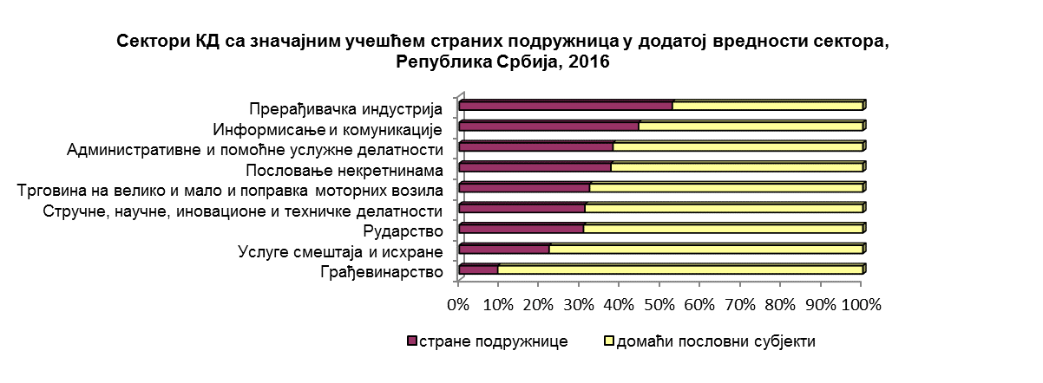

Посматрано по државама у којима је седиште крајње институционалне јединице која контролише страну подружницу, најважнији резултати су:

- 77,2% броја страних подружница је пореклом из земаља чланица Европске уније, 21,0% из земаља које нису чланице Европске уније, а преосталих 1,8% из offshore финансијских центара;
- 79,3% броја запослених лица ангажованих у страним подружницама је пореклом из земаља чланица Европске уније, 19,4% из земаља које нису чланице Европске уније, а преосталих 1,3% из offshore финансијских центара;
- 71,0% додате вредности остварене у страним подружницама је пореклом из земаља чланица Европске уније, 28,0% из земаља које нису чланице Европске уније, а преосталих 1,0% из offshore финансијских центара;
- 23,5% од укупне додате вредности СБС обухвата је под контролом капитала из десет држава, пре свега Холандије (3,5%), Немачке (3,4%), Руске Федерације (3,2%), Италије (2,5%), Аустрије (2,2%), САД, Француске, Велике Британије, Хрватске и Словеније. У подружницама ових држава ангажовано је 13,7% од укупног броја запослених лица у СБС обухвату.
